# CHƯƠNG 5: GIAO TIẾP LED, LCD, PHÍM ĐƠN, MA TRẬN PHÍM

#### 5.1 GIỚI THIỆU

Ở chương này khảo sát các port xuất nhập của các vi điều khiển, các lệnh để định cấu hình cho port và các lệnh xuất nhập dữ liệu cho port.

Sau khi kết thúc chương này thì người đọc có thể sử dụng được các port để điều khiển các đối tượng như led đơn, led 7 đoạn, LCD, nhận tín hiệu điều khiển từ nút nhấn, bàn phím ma trận, các cảm biến.

#### 5.2 CHỨC NĂNG CÁC PORT CỦA VI ĐIỀU KHIỂN

Vi điều khiển có các port để xuất nhập dữ liệu giao tiếp với các đối tượng điều khiển.

Tín hiệu điều khiển từ CPU gởi ra port để điều khiển, đồng thời có các port nhận dữ liệu về để xử lý.

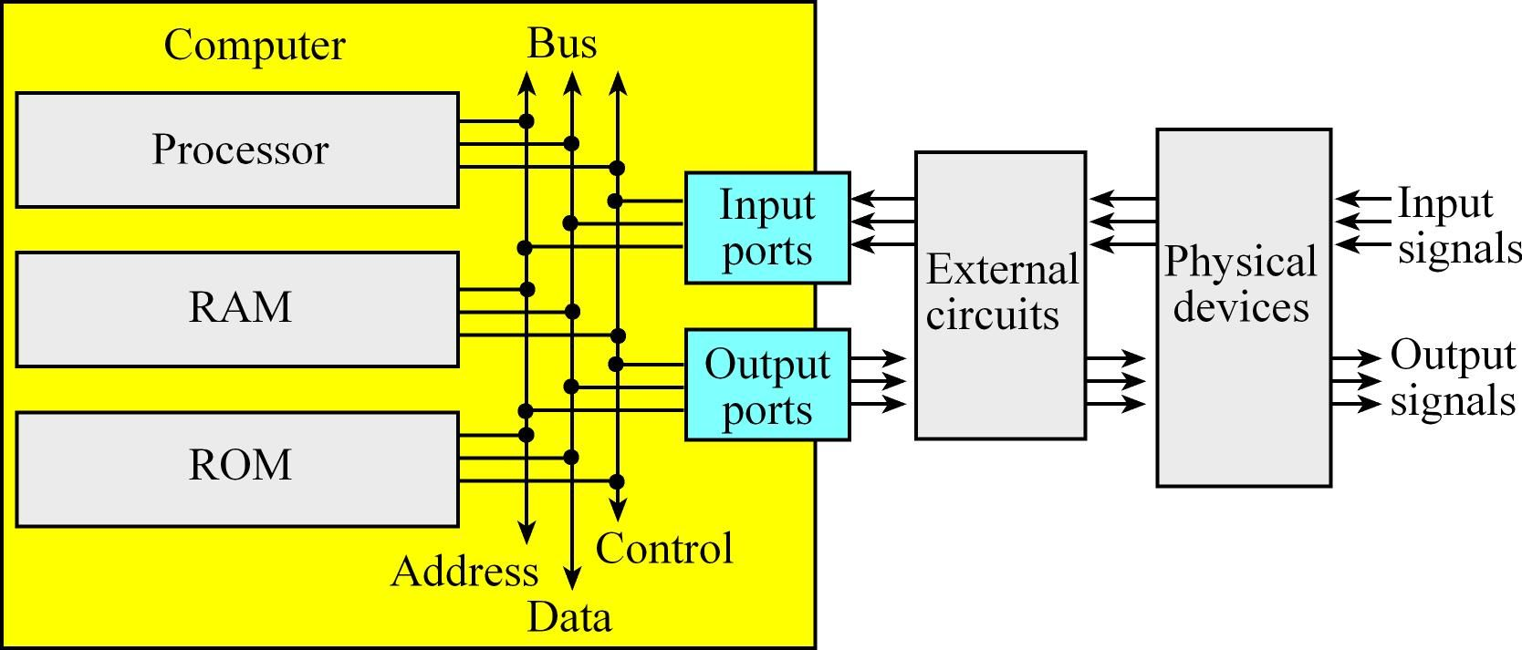

Các port chỉ tạo ra các mức logic tương thích với chuẩn TLL, nếu điều khiển các đối tượng công suất lớn thì phải thêm mạch giao tiếp.

#### 5.3 CÁC PORT CỦA PIC 16F887

Vi điều khiển PIC 16F887 có 5 port là portA, B, C, D và E, khả năng cấp và nhận dòng là 25mA.

Mỗi port của vi điều khiển PIC gồm có thanh ghi port và thanh ghi định hướng cho port.

Trong vi điều khiển PIC (Peripheral Interface Controller), mỗi port bao gồm hai thanh ghi chính là thanh ghi port và thanh ghi định hướng (direction register).

* Thanh ghi port: Đây là thanh ghi dùng để đọc hoặc ghi dữ liệu vào từng chân của port. Khi viết dữ liệu vào thanh ghi port, giá trị đó sẽ được đẩy ra các chân tương ứng của port để tương tác với các thành phần ngoại vi bên ngoài như LED, đầu vào từ cảm biến, hoặc các thiết bị khác. Khi đọc dữ liệu từ thanh ghi port, giá trị của các chân port sẽ được truyền vào thanh ghi để có thể được xử lý bởi vi điều khiển.
* Thanh ghi định hướng (direction register): Đây là thanh ghi dùng để xác định hướng của từng chân của port, tức là xác định liệu chân đó được cấu hình là chân đầu ra (output) hay chân đầu vào (input). Khi một chân được cấu hình là chân đầu ra, vi điều khiển có thể điều khiển trạng thái logic của chân đó (0 hoặc 1). Khi một chân được cấu hình là chân đầu vào, vi điều khiển có thể đọc trạng thái logic của chân đó (0 hoặc 1) từ các thành phần ngoại vi hoặc từ môi trường bên ngoài.

Tóm lại, thanh ghi port được sử dụng để đọc/ghi dữ liệu vào từng chân của port, trong khi thanh ghi định hướng được sử dụng để xác định hướng (chân đầu ra hoặc chân đầu vào) của từng chân.

Hình trên trình bày PORTA và thanh ghi định hướng TRISA. Bit của thanh ghi định hướng TRIS bằng 0 thì port có chức năng xuất dữ liệu, nếu bằng 1 thì có chức năng nhập dữ liệu.

**Chú ý:** '0' tương ứng với 'OUT', '1' tương ứng với 'IN'

##### 5.3.1 PORTA VÀ THANH GHI TRISA

PortA là port hai chiều 8 bit, thanh ghi định hướng là TRISA có chức năng định cấu hình vào ra cho các bit xuất nhập của portA, bit định hướng bằng 0 thì port tương ứng xuất, bit bằng 1 thì bit tương ứng là nhập, portA và thanh ghi định hướng TRISA như hình .

###### 5.3.1.1 Chân RA0/AN0/ULPWU/C12IN0-:

Có sơ đồ mạch như hình.

Có thể định cấu hình thực hiện 1 trong các chức năng sau:

* Là tín hiệu xuất nhập số I/O.
* Là ngõ vào kênh thứ 0 của khối ADC.
* Là ngõ vào âm thứ 0 của bộ so sánh C1, C2
* Là ngõ vào tương tự để đánh thức CPU khỏi chế độ ngủ

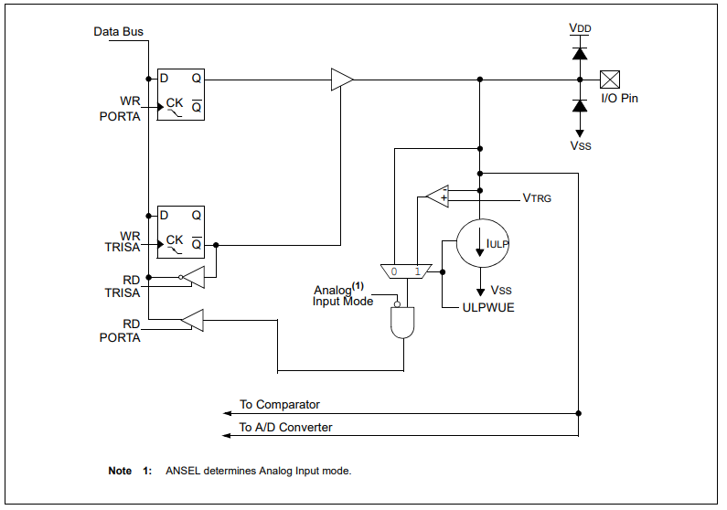

###### 5.3.1.2 Chân RA1/AN1/C12IN1-:

Có sơ đồ mạch như hình.

Có thể định cấu hình thực hiện 1 trong các chức năng sau:

* Là tín hiệu xuất nhập số I/O.
* Là ngõ vào kênh thứ 1 của khối ADC.
* Là ngõ vào âm thứ 1 của bộ so sánh C1, C2

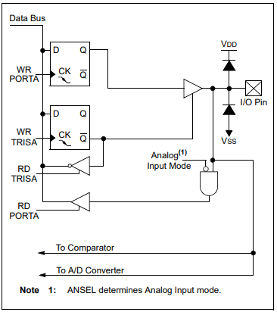

###### 5.3.1.3 Chân RA2/AN2/VREF-/CVREF/C2IN+:

Có sơ đồ mạch như hình.

Có thể định cấu hình thực hiện 1 trong các chức năng sau:

* Là tín hiệu xuất nhập số I/O.
* Là ngõ vào kênh thứ 2 của khối ADC.
* Là ngõ vào điện áp tham chiếu âm cho ADC
* Là ngõ vào điện áp tham chiếu bộ so sánh.
* Là ngõ vào dương của bộ so sánh C2

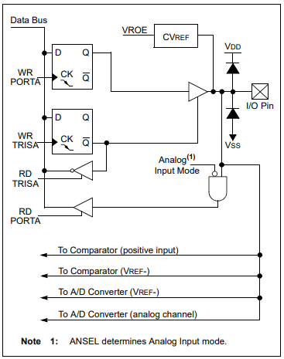

###### 5.3.1.4 Chân RA3/AN3/VREF+/ C1IN+:

Có sơ đồ mạch như hình.

Có thể định cấu hình thực hiện 1 trong các chức năng sau:

* Là tín hiệu xuất nhập số I/O.
* Là ngõ vào kênh thứ 3 của khối ADC.
* Là ngõ vào điện áp tham chiếu dương cho ADC
* Là ngõ vào dương của bộ so sánh C1

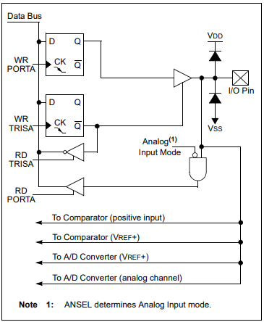

###### 5.3.1.5 Chân RA4/T0CLI/C1OUT:

Có sơ đồ mạch như hình.

Có thể định cấu hình thực hiện 1 trong các chức năng sau:

* Là tín hiệu xuất nhập số I/O.
* Là ngõ vào nhận xung ngoại của timer T0.
* Là ngõ ra của bộ so sánh C1.

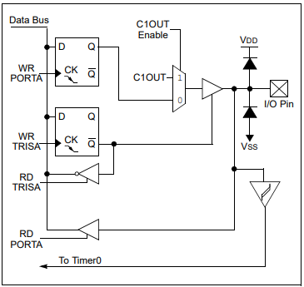

###### 5.3.1.6 Chân RA5/AN4/ $\overline{SS}$/C2OUT:

Có sơ đồ mạch như hình.

Có thể định cấu hình thực hiện 1 trong các chức năng sau:

* Là tín hiệu xuất nhập số I/O.
* Là ngõ vào kênh thứ 4 của khối ADC.
* Là ngõ vào chọn tớ của truyền dữ liệu SPI.
* Là ngõ ra của bộ so sánh C2.

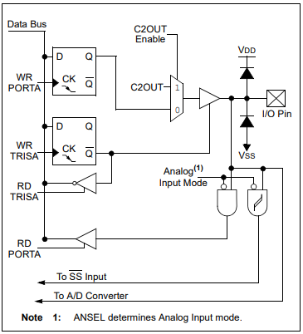

###### 5.3.1.7 Chân RA6/OSC2/CLKOUT:

Có sơ đồ mạch như hình.

Có thể định cấu hình thực hiện 1 trong các chức năng sau:

* Là tín hiệu xuất nhập số I/O.
* Là nối với dao động thạch anh.
* Là ngõ ra cấp xung clock.

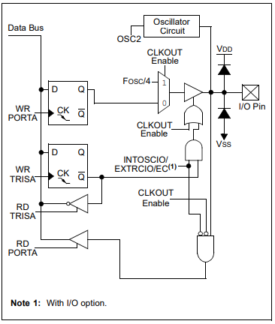

###### 5.3.1.8 Chân RA7/OSC1/CLKIN:

Có sơ đồ mạch như hình.

Có thể định cấu hình thực hiện 1 trong các chức năng sau:

* Là tín hiệu xuất nhập số I/O.
* Là nối với dao động thạch anh.
* Là ngõ vào nhận xung clock.

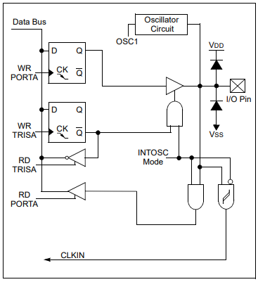

##### 5.3.2 PORTB VÀ THANH GHI TRISB

PortB là port hai chiều 8 bit, thanh ghi định hướng là TRISB có chức năng định cấu hình vào ra cho các bit xuất nhập của portB, bit định hướng bằng 0 thì port tương ứng xuất, bit bằng 1 thì bit tương ứng là nhập, portB và thanh ghi định hướng TRISB như hình

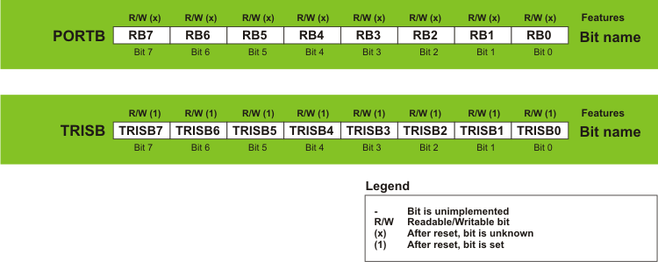

Ngoài ra PortB còn có các chức năng tích hợp khác so với các port khác:

###### 5.3.2.1 Chức năng tương tự

PortB có đa hợp với các ngõ vào tương tự của khối ADC và tùy chọn tín hiệu số hay tương tự phụ thuộc vào thanh ghi ANSELH, nếu cho các bit trong thanh ghi ANSELH bằng 1 thì khi đó các bit đa hợp các kênh tương tự sẽ đóng vai trò là ngõ vào tương tự.

Thanh ghi ANSELH (analog select high register) có cấu trúc như hình. Các bit AN từ 8 đến 13 trong thanh ghi ANSELH nếu bằng 1 thì chọn định cấu hình tương tự, bằng 0 thì định cấu hình số I/O.

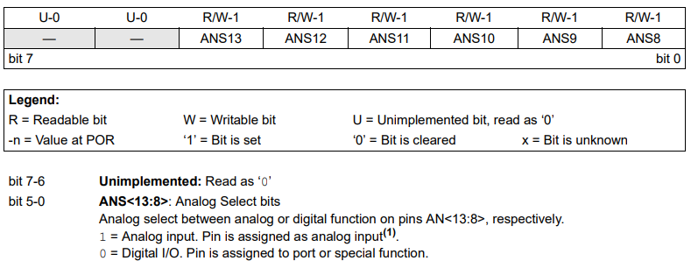

###### 5.3.2.2 Chức năng điện trở kéo lên

Mỗi bit của PortB đều có 1 điện trở kéo lên, 8 bit trong thanh ghi WPUB sẽ cho phép /cấm điện trở kéo lên. Khi port đóng vai trò là ngõ ra thì mạch tự động tắt chế độ điện trở kéo lên. Sau khi reset thì cấm điện trở kéo lên do xóa bit RBPU trong thanh ghi OPTION.

Điện trở kéo lên được tích hợp để giảm độ phức tạp của phần cứng kết nối thêm như hình dưới

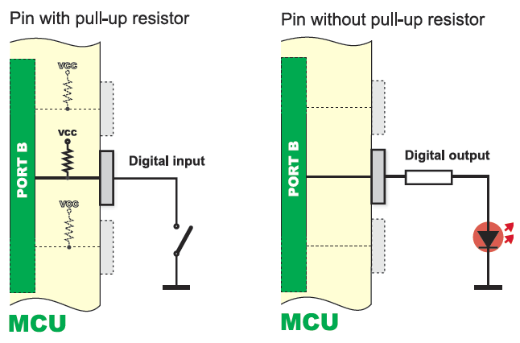

Thanh ghi WPUB (Weak Pull Up-Port B register) có cấu trúc như hình. Các bit WPUB trong thanh ghi WPUB nếu bằng 1 thì cho phép điện trở kéo lên, bằng 0 thì không cho phép kéo lên.

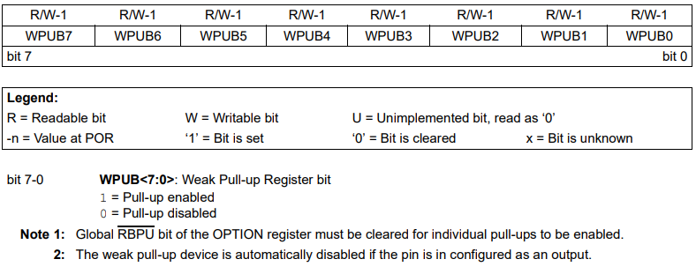

###### 5.3.2.3 Chức năng ngắt khi có thay đổi

Tất cả các bit của PortB đều có thể cấu hình là ngõ vào ngắt khi có thay đổi trạng thái logic. 8 bit trong thanh ghi IOCB sẽ điều chỉnh chức năng này

Nguyên lý thực hiện chức năng này như sau: giá trị hiện tại của portB được so sánh với giá trị trước đó đã chốt ở lần đọc sau cùng của portB để xác định bit nào đã thay đổi và báo ngắt nếu có sự thay đổi.

Ngắt này có thể đánh thức CPU khỏi chế độ ngủ. Người lập trình phải xóa ngắt này bằng cách thực hiện 2 yêu cầu sau:

* Đọc giá trị của portB thì điều kiện tương thích không còn xảy ra.
* Xóa cờ báo ngắt RBIF. Do giá trị chốt trước đó không bị ảnh hưởng bởi reset CPU nên sau khi reset thì cờ báo ngắt RBIF tiếp tục bằng 1 nếu vẫn còn sự không tương thích nếu không đọc portB.

Thanh ghi IOCB (Interrupt On-Change Port B register) có cấu trúc như hình. Các bit IOCB trong thanh ghi IOCB nếu bằng 1 thì cho phép ngắt, bằng 0 thì cấm:

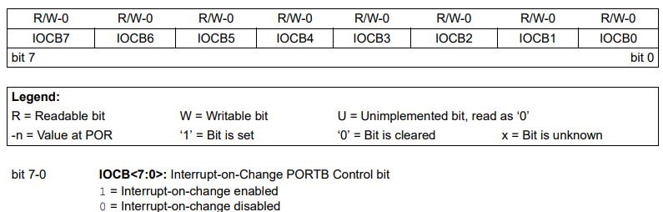

###### 5.3.2.4 Nạp code

Ba chân RB3/PGM, RB6/ ICSPCLK và RB7/ICSPDA được đa hợp với mạch điện gỡ rối bên trong và mạnh lập trình để nạp chương trình vào bộ nhớ nội. Sơ đồ kết nối mạch nạp và mạch gỡ rối:

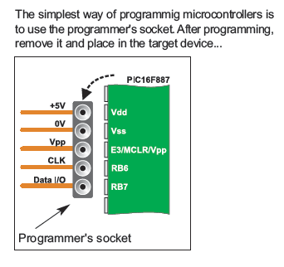

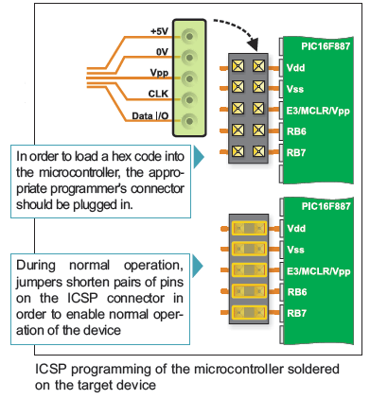

##### 5.3.3 PORTC VÀ THANH GHI TRISC

PortC là port hai chiều 8 bit, thanh ghi định hướng là TRISC có chức năng định cấu hình vào ra cho các bit xuất nhập của portC, bit định hướng bằng 0 thì port tương ứng xuất, bit bằng 1 thì bit tương ứng là nhập, portC và thanh ghi định hướng TRISC như hình

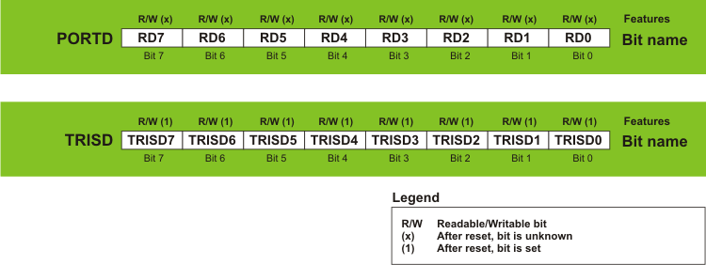

**Các chức năng khác của PortC**

* Truyền dữ liệu nối tiếp USART
* Truyền dữ liệu nối tiếp I2C
* Truyền dữ liệu nối tiếp SPI
* Capture, compare, PWM
* Dao động Timer1

##### 5.3.4 PORTD VÀ THANH GHI TRISD

PortD là port hai chiều 8 bit, thanh ghi định hướng là TRISD có chức năng định cấu hình vào ra cho các bit xuất nhập của portD, bit định hướng bằng 0 thì port tương ứng xuất, bit bằng 1 thì bit tương ứng là nhập, portD và thanh ghi định hướng TRISD như hình



##### 5.3.5 PORTE VÀ THANH GHI TRISE

PortE là port hai chiều 4 bit, thanh ghi định hướng là TRISE có chức năng định cấu hình vào ra cho các bit xuất nhập của portE, bit định hướng bằng 0 thì port tương ứng xuất, bit bằng 1 thì bit tương ứng là nhập, portE và thanh ghi định hướng TRISE như hình

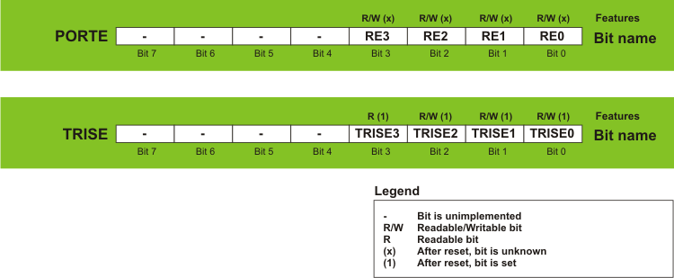

###### 5.3.5.1 Chân RE0/AN5:

Có sơ đồ mạch như hình.

Có thể định cấu hình thực hiện 1 trong các chức năng sau:

* Là tín hiệu xuất nhập số I/O.
* Là ngõ vào kênh tương tự thứ 5 của ADC.

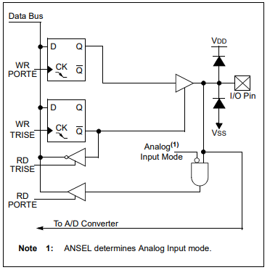

###### 5.2.5.2 Chân RE1/AN6:

Có sơ đồ mạch như hình trên.

Có thể định cấu hình thực hiện 1 trong các chức năng sau:

* Là tín hiệu xuất nhập số I/O.
* Là ngõ vào kênh tương tự thứ 6 của ADC.

###### 5.2.5.3 Chân RE2/AN7:

Có sơ đồ mạch như hình trên.

Có thể định cấu hình thực hiện 1 trong các chức năng sau:

* Là tín hiệu xuất nhập số I/O.
* Là ngõ vào kênh tương tự thứ 7 của ADC.

###### 5.2.5.4 Chân RE3/ $\overline{MCLR}$/VPP:

Có sơ đồ mạch như hình.

Có thể định cấu hình thực hiện 1 trong các chức năng sau:

* Là tín hiệu xuất nhập số I/O tùy thuộc vào bit chọn reset trong thanh ghi định cấu hình.
* Là ngõ vào reset CPU.
* Là ngõ nhận điện áp lập trình Vpp.

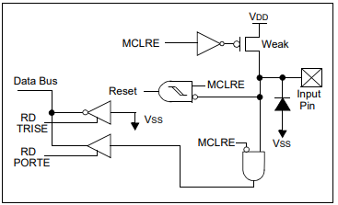

#### 5.4 LỆNH TRUY XUẤT PORT DÙNG NGÔN NGỮ CCS-C

Các lệnh của ngôn ngữ lập trình C liên quan đến các port bao gồm:

* Lệnh OUTPUT_FLOAT(pin): có chức năng thả nỗi chân của port.
* Lệnh OUTPUT_LOW(pin): có chức năng cho 1 chân của port xuống mức 0.
* Lệnh OUTPUT_HIGH(pin): có chức năng cho 1 chân của port lên mức 1.
* Lệnh OUTPUT_TOGGLE(pin): có chức năng đảo trạng thái 1 chân của port.
* Lệnh OUTPUT_BIT (pin, value): có chức năng xuất giá trị value ra 1 chân của port.
* Lệnh OUTPUT_X(value): có chức năng xuất dữ liệu 8 bit ra portX.
* Lệnh SET_TRIS_X(value): có chức năng định cấu hình cho portX.
* Lệnh GET_TRIS_X(): có chức năng đọc giá trị đã định cấu hình cho port gán cho biến.
* Lệnh INPUT_X(): có chức năng đọc giá trị của port gán cho biến.
* Lệnh INPUT(pin): có chức năng đọc giá trị 1 chân của port gán cho biến.
* Lệnh PORT_A_PULLUPS(value): có chức năng treo điện trở của portA.
* Lệnh PORT_B_PULLUPS(value): có chức năng treo điện trở của portB.
* Lệnh INPUT_STATE(pin): có chức năng đọc trạng thái 1 chân của port.
* Lệnh OUTPUT_DRIVE(pin): có chức năng định cấu hình cho 1 chân của port.

##### 5.4.1 LỆNH SET_TRIS_X()

|  |  |
| --- | --- |
| Cú pháp | set_tris_x(value); x là port A, B, C, D, E |
| Thông số | value là 1 số nguyên 8 bit tương ứng với các bit của port I/O. |
| Chức năng | định hướng cho các port I/O (TRI-State) là vào hay ra. Mỗi bit tương ứng 1 chân. Mức 1 thì chân tương ứng là ngõ vào, mức 0 là ngõ ra. |
| Hiệu lực | cho tất cả các vi điều khiển PIC. |
| Ví dụ | SET_TRIS_B (0x0F); // 0F=00001111: B7- B4 là ngõ ra, B3-B0 là ngõ vào. |

##### 5.4.2 LỆNH OUTPUT_X(VALUE)

|  |  |
| --- | --- |
| Cú pháp | output_x (value) |
| Thông số | value là hằng số 8 bit kiểu int. |
| Chức năng | Xuất dữ liệu 1 byte ra port x |
| Hiệu lực | Lệnh này áp dụng cho tất cả các port. |
| Ví dụ | OUTPUT_B(0xF0); xuất dữ liệu F0 ra portB. |

##### LỆNH OUTPUT_HIGH(PIN)

|  |  |
| --- | --- |
| Cú pháp | output_high(pin); tương đương lệnh BSF PORTX, B |
| Thông số | pin là chân xuất dữ liệu - hãy xem file định nghĩa của thiết bị "device.h" để biết tên chính xác. |
| Chức năng | làm 1 chân của port lên mức cao. |
| Hiệu lực | lệnh này áp dụng cho tất cả các thiết bị |
| Ví dụ | OUTPUT_HIGH(PIN_A0); // làm cho chân RA0 của port A lên 1 |

##### LỆNH OUTPUT_LOW(PIN)

|  |  |
| --- | --- |
| Cú pháp | output_low(pin); tương đương lệnh BCF PORTX, B |
| Thông số | pin là chân xuất dữ liệu - hãy xem file định nghĩa của thiết bị "device.h" để biết tên chính xác. |
| Chức năng | làm 1 chân của port xuống mức thấp. |
| Hiệu lực | lệnh này áp dụng cho tất cả các thiết bị. |
| Ví dụ | output_low(pin_a0); // làm cho chân RA0 của PortA xuống mức 0 |

##### LỆNH OUTPUT_TOGGLE(PIN)

|  |  |
| --- | --- |
| Cú pháp | output_toggle(pin); |
| Thông số | pin là chân xuất dữ liệu - hãy xem file định nghĩa của thiết bị "device.h" để biết tên chính xác. |
| Chức năng | làm đảo trạng thái 1 chân của port. |
| Hiệu lực | lệnh này áp dụng cho tất cả các thiết bị. |
| Ví dụ | OUTPUT_TOGGLE(PIN_B0); // đảo trạng thái chân RB0 của port B |

##### LỆNH OUTPUT_BIT(PIN, VALUE)

|  |  |
| --- | --- |
| Cú pháp | output_bit (pin, value); |
| Thông số | pin là chân xuất dữ liệu - hãy xem file định nghĩa của thiết bị "device.h" để biết tên chính xác. |
| Chức năng | xuất dữ liệu 0 hoặc 1 ra 1 chân của port. |
| Hiệu lực | lệnh này áp dụng cho tất cả các thiết bị. |
| Ví dụ | output_bit(pin_b0,0); // xuất dữ liệu 0 ra RB0 |

##### LỆNH VALUE = GET_TRIS_X()

|  |  |
| --- | --- |
| Cú pháp | value = get_tris_x(); |
| Thông số | không có thông số |
| Kết quả trả về | là byte dữ liệu đã định cấu hình từ thanh ghi TRIS |
| Chức năng | kết quả trả về là giá trị của thanh ghi TRIS của các port A, B, C or D. |
| Hiệu lực | lệnh này áp dụng cho tất cả các thiết bị |

##### LỆNH VALUE = INPUT(PIN)

|  |  |
| --- | --- |
| Cú pháp | value = input(pin); |
| Thông số | pin là chân để đọc - hãy xem file định nghĩa của thiết bị "device.h" để biết tên chính xác |
| Kết quả trả về | 0 (or FALSE) nếu chân ở mức thấp, 1 (or TRUE) nếu chân ở mức cao. |
| Chức năng | đọc dữ liệu 1 bit từ 1 chân của port, chân này phải ở cấu hình là chân vào. |
| Hiệu lực | lệnh này áp dụng cho tất cả các thiết bị |
| Ví dụ | while (! Input (PIN_B1)); //đợi cho đến khi chân RB1 lên mức cao |

##### LỆNH INPUT_STATE()

|  |  |
| --- | --- |
| Cú pháp | value = input_state(pin); |
| Thông số | pin là chân để đọc - hãy xem file định nghĩa của thiết bị "device.h" để biết tên chính xác |
| Kết quả trả về | kết quả đọc bằng 1 nếu chân đọc ở mức cao, kết quả đọc bằng 0 nếu chân đọc ở mức thấp. |
| Chức năng | lệnh đọc mức logic của 1 chân nhưng không làm thay đổi hướng của chân |
| Hiệu lực | lệnh này áp dụng cho tất cả các thiết bị |
| Ví dụ | level = input_state(pin_A3); |

##### LỆNH VALUE = INPUT_X()

|  |  |
| --- | --- |
| Cú pháp | value = input_x(); |
| Thông số | không có thông số |
| Kết quả trả về | là dữ liệu 8 bit của portx |
| Chức năng | lệnh đọc mức logic của 1 chân nhưng không làm thay đổi hướng của chân |
| Hiệu lực | lệnh này áp dụng cho tất cả các thiết bị |

##### LỆNH OUTPUT_DRIVE(PIN)

|  |  |
| --- | --- |
| Cú pháp | output_drive(pin); |
| Thông số | pin là chân để đọc - hãy xem file định nghĩa của thiết bị "device.h" để biết tên chính xác |
| Kết quả trả về | Không có |
| Chức năng | thiết lập chân (pin) là chế độ xuất |
| Hiệu lực | lệnh này áp dụng cho tất cả các thiết bị |
| Ví dụ | output (pin_A0); |

##### LỆNH OUTPUT_FLOAT(PIN)

|  |  |
| --- | --- |
| Cú pháp | output_float(pin); |
| Thông số | pin là chân để đọc - hãy xem file định nghĩa của thiết bị "device.h" để biết tên chính xác |
| Kết quả trả về | Không có |
| Chức năng | thiết lập chân (pin) là chế độ nhập và thả nỗi chân tín hiệu này để thiết bị khác ở bên ngoài toàn quyền điều khiển chân này để đưa dữ liệu vào vi điều khiển. |
| Hiệu lực | lệnh này áp dụng cho tất cả các thiết bị |
| Ví dụ | if ((data & 0x80) == 0)  Output_low (pin_A0);  else output_float (pin_A0); |

##### LỆNH PORT_B_PULLUP( )

|  |  |
| --- | --- |
| Cú pháp | port_b_pullup(value); |
| Thông số | value có 2 giá trị là true và false. |
| Kết quả trả về | Không có |
| Chức năng | thiết lập port B treo lên nguồn qua điện trở kéo lên bên trong. Nếu value là true thì treo lên nguồn, nếu là false thì không treo. |
| Hiệu lực | lệnh này áp dụng cho tất cả các thiết bị |
| Ví dụ | port_b_pullup(false); |